ПРОФЕССОРСКО-ПРЕПОДАВАТЕЛЬСКИЙ СОСТАВ
КАФЕДРЫ «ЭКОНОМИКА И СОЦИАЛЬНО-ГУМАНИТАРНЫЕ ДИСЦИПЛИНЫ»
ПРИГЛАШАЕТ ПРЕПОДАВАТЕЛЕЙ ВУЗа И СТУДЕНТОВ НА МЕРОПРИЯТИЯ, ПРОВОДИМЫЕ В РАМКАХ «НЕДЕЛИ КАФЕДРЫ»

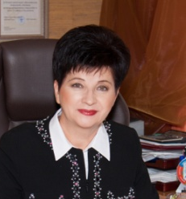 | 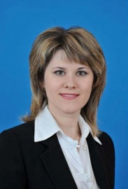 |  | 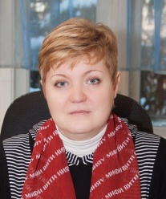 | 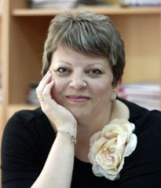
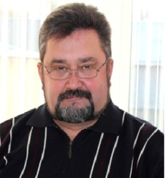 | 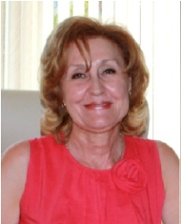 | 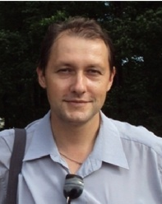 | 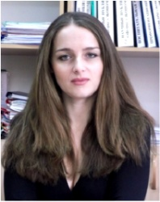 | 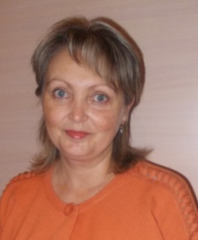
 | 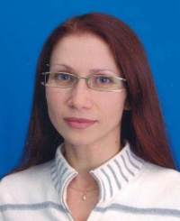 | 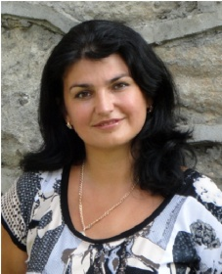 |  | 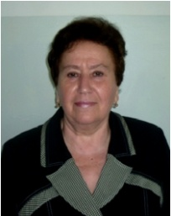
 | 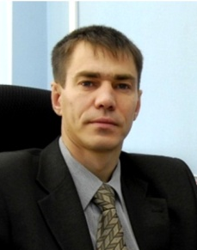 | 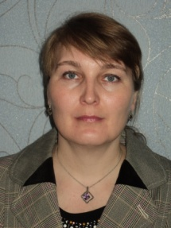 | 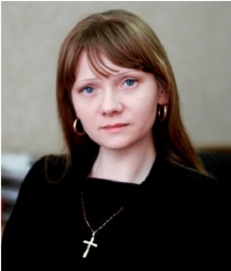
 |  | 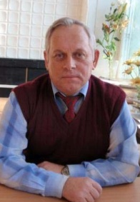
МИНИСТЕРСТВО ОБРАЗОВАНИЯ И НАУКИ РОССИЙСКОЙ ФЕДЕРАЦИИ
Федеральное государственное автономное образовательное учреждение
высшего профессионального образования
«Национальный исследовательский ядерный университет «МИФИ»

Волгодонский инженерно-технический институт - филиал НИЯУ МИФИ

НЕДЕЛЯ КАФЕДРЫ
«ЭКОНОМИКА и СОЦИАЛЬНО-ГУМАНИТАРНЫЕ ДИСЦИПЛИНЫ»
16 марта – 22 марта
Тема: «Интерактивные формы и методы обучения студентов как условие формирования общекультурных и общепрофессиональных компетенций, соотнесенных с требованиями ФГОС ВО»

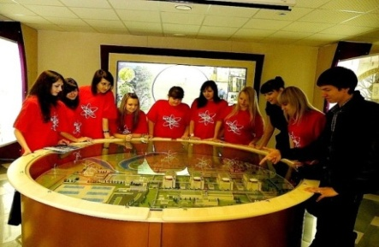 | 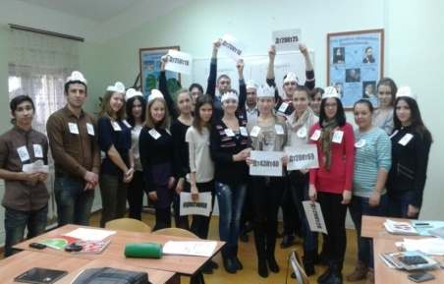 | 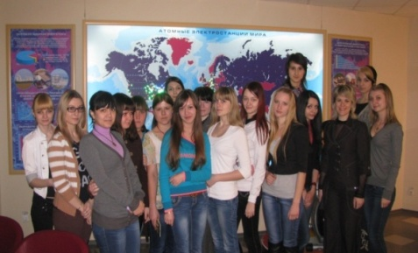
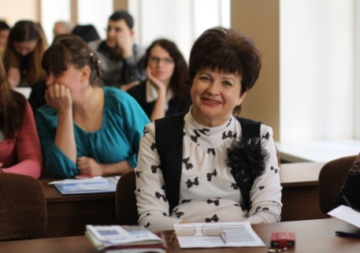 | 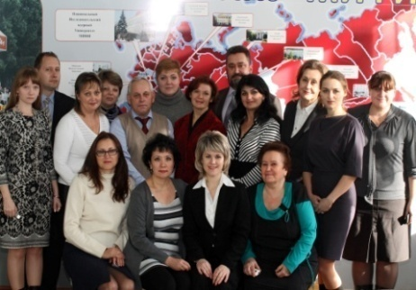 | 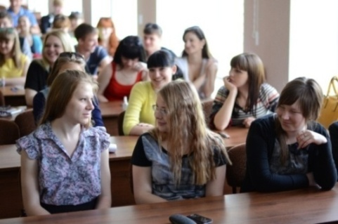
 | 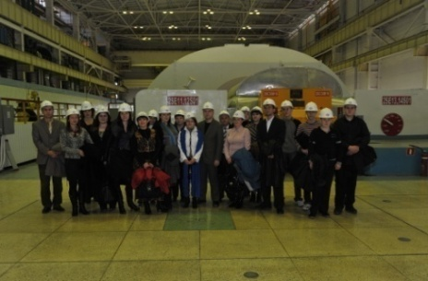 | 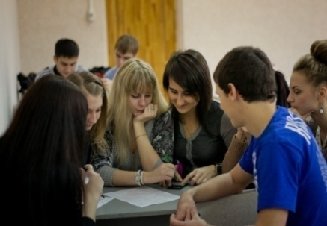
г. Волгодонск 2015
На кафедре «Экономика и социально-гуманитарные дисциплины» ведется подготовка бакалавров по направлению «Менеджмент». Направление подготовки «Менеджмент» способствует формированию у выпускников-бакалавров профессиональных навыков обоснования и принятия эффективных управленческих решений в производственной деятельности атомной отрасли, а также навыков эффективного взаимодействия с людьми, навыков планирования, контроля, организации, оценки эффективности комплекса мероприятий в соответствии со стратегией организации.
Профессорско-преподавательский состав в процессе обучения использует активные и интерактивные формы проведения занятий: лекции-конференции, импринтинговые лекции, дебаты, деловые игры, тренинги, олимпиады и другие. Стать непосредственным участником этих занятий можно на ежегодно проводимом мероприятии «Неделя кафедры».

16 марта (понедельник)
09.00 Открытое практическое занятие, диспут на тему «Судебная власть в России», гр. СЗС-13-Д
Дисциплина: Правоведение
Ответственный: к.ю.н., доцент Корниенко в.Т. (ауд. 201).
12.20 ОТКРЫТИЕ НЕДЕЛИ КАФЕДРЫ «Экономика и социально-гуманитарные дисциплины» (ауд. 215)
12.45 Открытое практическое занятие, деловая игра на тему: «Выявление влияния факторов окружающей среды маркетинга на деятельность организации», гр. МП-13-Д3
Дисциплина: Маркетинг
Ответственный: к.э.н., доцент Довбыш В.Е., ст. преподаватель Агапова С.П. (ауд. 305).
12.45 Открытое практическое занятие, тренинг «Социологическое исследование», гр. ТЭ-12-Д, ЯЭ-12-Д
Дисциплина: Социология
Ответственный: к.с.н., доцент Железнякова А.В. (ауд. 518).

17 марта (вторник)
09.00 Коллоквиум «Феодальный раздрай в 1990 – х гг. и вакханалия 2000-х гг. в России», гр. АЭС-14-Д
Дисциплина: Отечественная история
Ответственный: к.и.н., доцент Жук А.В. (ауд. 501).
09.00 Открытое практическое занятие, деловая игра на тему: «Выявление влияния факторов окружающей среды маркетинга на деятельность организации», гр. МП-13-Д1
Дисциплина: Маркетинг
Ответственный: к.э.н., доцент Довбыш В.Е., ст. преподаватель Агапова С.П. (ауд. 520).
10.45 Открытое практическое занятие, деловая игра на тему: «Выявление влияния факторов окружающей среды маркетинга на деятельность организации», гр. МП-13-Д2
Дисциплина: Маркетинг
Ответственный: к.э.н., доцент Довбыш В.Е., ст. преподаватель Агапова С.П. (ауд. 520).

18 марта (среда)
09.00 Тематическая встреча-дискуссия на тему: «70-летие Великой войны»
Ответственные: к.э.н., доцент Довбыш В.Е., зав. метод. кабинетом Еремина Л.А.
(школа №7 г. Волгодонск).
10.00 Тематическая встреча-дискуссия на тему: «ВУЗ – РАБОТА - УСПЕХ»
Ответственные: к.э.н., доцент Довбыш В.Е. (школа №7 г. Волгодонск).
12.45 Открытое практическое занятие, метод проектов «Типы рынков», гр. МП-14-Д1
Дисциплина: Экономическая теория
Ответственный: к.э.н., доцент Ефименко Н.А. (ауд. 501).
12.45 Открытое практическое занятие, тренинг «Культура предпринимательской деятельности», гр. МП-11-Д1
Дисциплина: Организация предпринимательской деятельности
Ответственный: ст. преподаватель Рогачева Ж.С., начальник УМО Евдошкина Ю.А. (ауд. 508).
19 марта (четверг)
09.00 Открытое занятие, деловая игра на тему: «Кастинг бизнес-планов инвестиционных проектов», гр. МП-11-Д1, МП-11-Д2
Дисциплина: Экономическая оценка инвестиций
Ответственные: ст. преподаватель Рыжко Е.Ю. (а. 518).
09.00 Открытое практическое занятие на тему: «Решение ситуационных задач по использованию основных фондов в деятельности предприятия с помощью программы «1С: Бухгалтерия», гр. МП-12-Д
Дисциплина: Бухучет на ЭВМ
Ответственные: к.э.н., доцент Фоменко Н.М. (а. 405).
18.00 Проблемная лекция на тему: «Роль инноваций в развитии экономики России», гр. САУ-14-ДМ
Дисциплина: Управление инновациями
Ответственные: к.э.н., доцент Головко М.В. (а. 404).
20 марта (пятница)
09.00 Комплексная гуманитарная олимпиада
Ответственный: к.ф.н., доцент Лобковская Н.И. (ауд. 201).
12.45 Открытое практическое занятие, деловая игра «Планирование производственных затрат на предприятии», гр. МП-13-Д1
Дисциплина: Управление промышленными затратами
Ответственный: к.э.н., доцент Ухалина И.А. (ауд. 520).
12.45 Конференция «Подвиг народа в Великой Отечественной войне: философский и исторический аспект», гр. МП-13-Д3
Ответственный: д.с.н., профессор Руденко В.А., к.и.н., доцент Дидух О.В., к.ф.н., доцент Локонова Е.Л., к.ф.н., доцент Ягодкина В.В., ст. преподаватель Фролов Е.И., начальник отдела социально-воспитательной работы Давлетшина А.Ф. (ауд. 305).
12.45 Круглый стол «Система и виды наказания», гр. МП-14-Д1,МП-14-Д2,ТЭ-14-Д2
Дисциплина: Правоведение
Ответственный: к.ю.н., доцент Корниенко В.Т.(ауд. 201).
14.30 ЗАКРЫТИЕ НЕДЕЛИ КАФЕДРЫ «Экономика и социально-гуманитарные дисциплины» (ауд. 215)

